人教版物理九年级全册 第十三章 内能 全章同步测试题
一、选择题
1．关于分子，下列说法正确的是( )
A．有的物质分子间无论距离大小都只存在引力
B．水结冰后分子会保持静止
C．“酒香不怕巷子深”说明分子在不停地运动
D．“沙尘暴起，尘土满天”说明分子在不停地运动
2．图(a)是一个铁丝圈，中间松松地系好一根棉线；图(b)是浸过肥皂水并附着肥皂液薄膜的铁丝圈；图(c)表示用手轻轻地碰一下棉线的任意一侧；图(d)表示这侧的肥皂液薄膜破了，棉线被拉向另一侧。这一实验说明了( )
A．物质是由大量分子组成的 B．分子间有间隙
C．分子间存在着引力 D．组成物质的分子在永不停息地做无规则运动
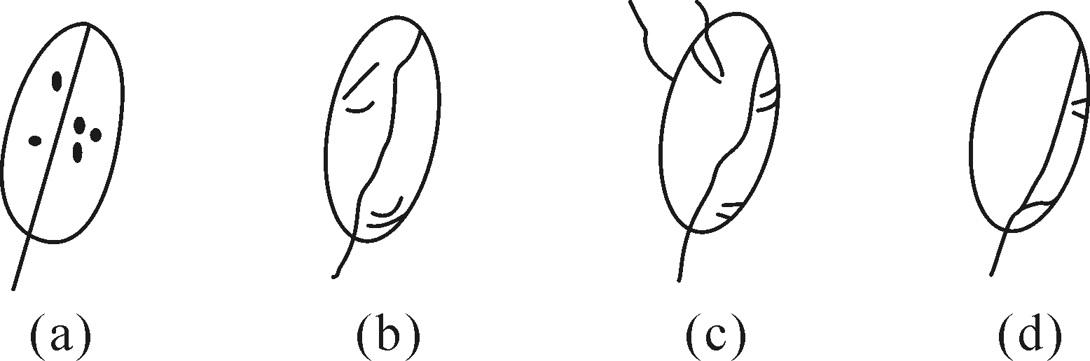
3．温度是反映物体冷热程度的物理量，冷热程度能反映的是( )
A．物体运动时动能的大小 B．物体势能的大小
C．物体内分子热运动的剧烈程度 D．分子势能的大小
4．热传递的实质是( )
A．质量大的物体把内能传递给质量小的物体
B．内能多的物体把内能传递给内能少的物体
C．高温物体把内能传递给低温物体
D．热量多的物体把内能传递给热量少的物体
5. 对下列常见现象的分析，合理的是( )
A．摩擦生热，是通过做功的方式改变内能
B．围火取暖，是通过做功的方式改变内能
C．雾霾弥漫，是因为分子在不停地运动
D．雪花纷飞，是因为分子之间有排斥力作用
6. 如图所示，将肉片直接放入热油锅里爆炒，会将肉炒焦或炒糊，大大失去鲜味，厨师预先将适量的淀粉拌入肉片中，再放到热油锅里爆炒，炒出的肉片既鲜嫩味美又营养丰富，对此现象说法不正确的是( )
A．附近能闻到肉香说明了分子在不停地做无规则的运动
B．附着在肉片外的淀粉糊有效防止了肉片里水分的蒸发
C．在炒肉片过程中，肉片内能增加主要通过热传递实现的
D．在炒肉片过程中，肉片的温度升高，内能不变
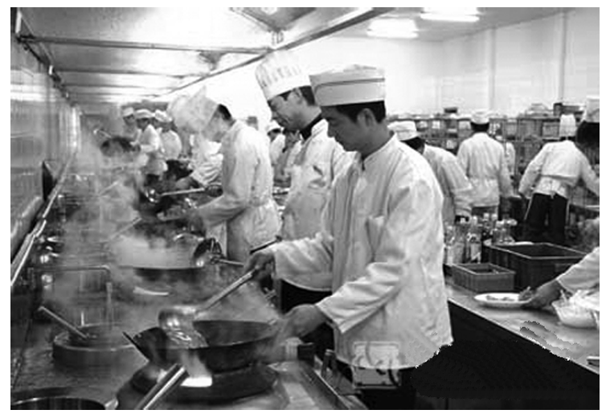
7．下列说法中，能反映物体放出热量的多少跟物体质量有关的是( )
A．相同质量的两种物质，降低不同的温度，放出的热量不同
B．相同质量的不同物质，降低相同的温度，放出的热量一般不同
C．不同质量的同种物质，降低相同的温度，放出的热量不同
D．不同质量的同种物质，降低不同的温度，放出的热量一般不同
8．甲、乙两种物质，质量之比是2∶5，比热容之比是3∶2，升高相同的温度，则吸收的热量之比是( )
A．5∶3 B．3∶5 C．15∶4 D．4∶15
9．(多选)下列说法中正确的是( )
A．春暖花开时闻到花香说明分子在不停地做无规则运动
B．温度越高的物体，放出的热量一定越多
C．金属块很难被压缩，这表明分子间存在相互作用的斥力
D．物体的内能增大，温度一定升高
10． (多选)下列说法正确的是( )
A．两杯水温度相同，内能也一定相同
B．热量总是从内能大的物体向内能小的物体传递
C．由于水的比热容大，工厂里的冷却塔常用水作为冷却介质
D．质量、初温相同的水和煤油放出相同热量后，水的温度高于煤油的温度
二、填空题
11．端午节吃粽子是我国的一种文化传统，煮粽子时，粽叶的香味进入到米中是一种___________现象；在剥粽叶时，感到粽叶和米之间很粘，这说明分子之间有__________。
12．如图所示，若液化气钢瓶放在烈日下曝晒，将通过________的方法使它的内能__________(选填“减少”或“增加”)，具有一定的危险性，因此液化气钢瓶严禁暴晒。
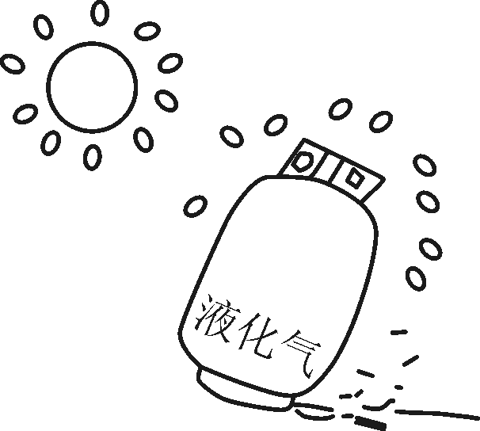
13．航母舰载机即将起飞前，燃料燃烧会获得大量的____能，向后喷射出高温高速燃气流。为了避免对舰上人员及其他器材造成危害，甲板上安装了偏流板(如图)，偏流板后面装有供冷却水循环流动格状水管，这是利用水的_________的特性来降低偏流板的温度。制作偏流板材料的熔点应较______(选填“高”或“低”)。
14．(2015·济南)暑假里，小梅跟着妈妈去青岛避暑。一天，烈日当空，小梅在海边玩耍时发现：海边的沙子热得烫脚，而海水却是凉凉的。请用比热容的知识说明这一现象。
15．用两只同样的加热器分别给质量相等、初温相同的水和某种液体同时加热，每隔5 min记录一次水和该液体的温度，得到的实验数据如下表：
加热时间/min | 0 | 5 | 10 | 15 | 20 | 25
某液体温度/ ℃ | 15 | 22 | 29 | 36 | 43 | 50
水的温度/ ℃ | 15 | 19 | 23 | 27 | 31 | 35
几种物质的比热容[J/(kg·℃)]
物质 | 水 | 酒精 | 煤油 | 冰
比热容 | 4.2×10³ | 2.4×10³ | 2.1×10³ | 2.1×10³
设该种液体的比热容为c_{液}，水的比热容为c_{水}，则c_{液}∶c_{水}＝___________，查比热容表可知这种液体可能是_______。
三、实验探究与计算题
16．在探究“比较不同物质吸热能力”的实验中，实验装置如图所示。
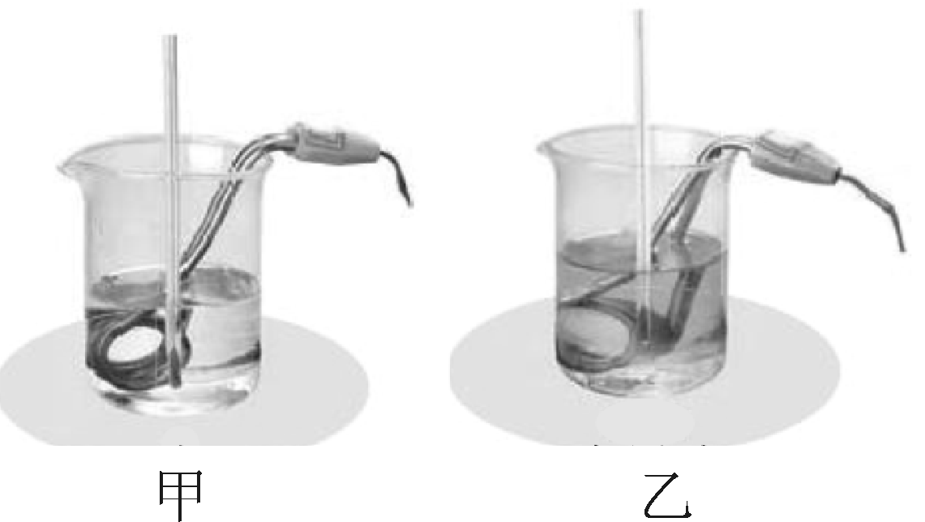
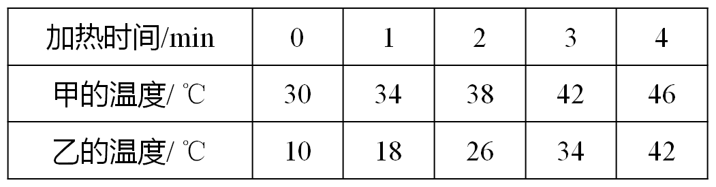
(1)实验中应量取质量_________的甲、乙两种液体，分别倒入相同的烧杯中，用相同的电加热器加热。当它们吸收相同热量时，通过比较_______________来判断吸热能力的强弱。
(2)通过实验，记录数据如表格所示。从开始加热到42 ℃，甲、乙两种液体吸收热量的关系为Q_{甲}____Q_{乙}。
(3)分析实验数据可知______物质的吸热能力强。
17．实验测得1 kg某物质温度随时间变化的图象如图所示。已知该物质在固态下的比热容c₁＝2.1×10³ J/(kg·℃)，设物质从热源吸热的功率恒定不变，根据图象解答下列问题：
(1)在最初2 min内，物质温度升高了40 ℃，则吸收的热量为______________J，吸热功率为_______W。
(2)在t＝6 min时，物质处于_________(选填“固体”“液体”或“固液共存”)状态，且仍在_________(选填“吸热”或“放热”)。
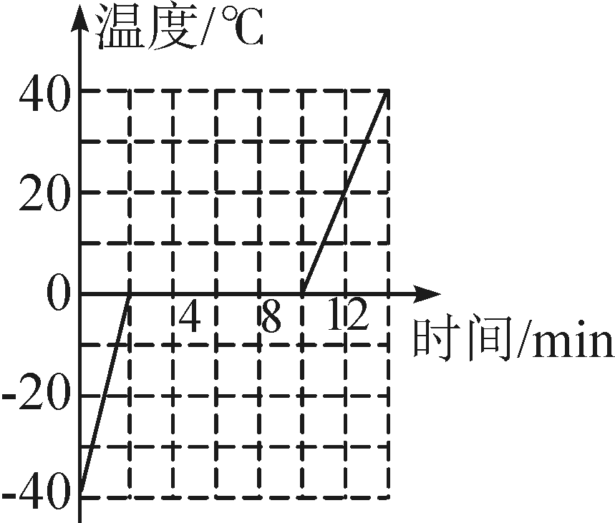
(3)求该物质在液态下的比热容c₂。

18．把3 kg水从15 ℃加热到90 ℃，水需要吸收多少热量？如果让90 ℃的水再吸收1.5×10⁵ J的热量，水的温度又升高了多少？[c_{水}＝4.2×10³ J/(kg·℃)，气压为1个标准大气压]

答案
1---5 CCCCA 6-8 DCB 9. AC 10. CD
11. 扩散 引力
12. 热传递 增加
13. 比热容大 高
14. 解：水的比热容比沙子大，在吸收相同热量的情况下，水升高的温度比沙子低。
15. 4∶7 酒精
16. (1) 相等 升高的温度
(2) 小于
(3) 乙
17. (1) 8.4×10⁴ 700
(2) 固液共存 吸热
(3) 解：物体全部熔化后，在10～14 min时间，物体温度升高Δt＝40 ℃，又因为吸热功率恒定不变，所以吸收的热量Q_{吸}＝Pt′＝700 W×4×60 s＝1.68×10⁵ J，根据Q_{吸}＝c₂mΔt，得c₂＝＝＝4.2×10³ J/(kg·℃)
18. 解：水吸热Q_{吸}＝cm(t－t₀)＝4.2×10³ J/(kg·℃)×3 kg×(90 ℃－15 ℃)＝9.45×10⁵ J，再吸热Q′＝1.5×10⁵ J时，设水的末温为t_{x}，则Q′＝cm(t_{x}－t)，t_{x}＝＋t＝＋90 ℃≈101.9 ℃，因为1标准大气压下水的沸点是100 ℃，所以水的末温为100 ℃，实际升高的温度是100 ℃－90 ℃＝10 ℃

